INSTITUTO POLITÉCNICO NACIONAL

ESCUELA SUPERIOR DE COMPÚTO

PROGRAMACIÓN ORIENTADA A OBJETOS

PRÁCTICA 7: JDBC

PROF. ROBERTO TECLA PARRA

GRUPO 2CM4

ZEPEDA FLORES ALEJANDRO DE JESÚS

05/06/3018

**Objetivo:**

Realizar un programa que utilice la aplicación JDBC y que tenga una GUI que permita insertar “perros” en una base de datos que tiene una tabla Perros con el esquema de Perro y con los atributos de nombre, raza, edad, y género. Y la GUI consistirá en 4 etiquetas, 4 campos de entrada y 2 botones; un pasa conectar con la base de datos y otro para insertar los datos de un perro.

**Implementación:**

En la siguiente parte del código implementamos la manera en la que nuestro programa se va a conectar a la base de datos previamente creada

conectar=new JButton("Conectar");

conectar.setBounds(20,210,125,30);

add(conectar);

conectar.addActionListener(new ActionListener() {

public void actionPerformed(ActionEvent arg0) {

try{

Conexion=DriverManager.getConnection("jdbc:mysql://localhost/bdpracticapoo","root", "");

if (conexion != null) {

System.out.println("Conexion a base de datos, Ok");

conexion.close();

}

} catch(SQLException ex){System.out.println("Hubo un problema al intentar conectarse con la base de datos");}

}

La siguiente sección de código puede decirse que es la más importa, ya que por medio del excute Update podemos insertar nuestros valores deseados en la base de datos.

insertar=new JButton("Insertar");

insertar.setBounds(160,210,125,30);

add(insertar);

insertar.addActionListener(new ActionListener() {

public void actionPerformed(ActionEvent arg0) {

labelResultado.setText("");

try{

conexion=DriverManager.getConnection("jdbc:mysql://localhost/bdpracticapoo","root" ,"");

Statement comando=conexion.createStatement();

*comando.executeUpdate("INSERT INTO perros (Nombre,Raza,Edad, Genero)values('"+tfnombre.getText()+"','"+tfraza.getText()+"',"+tfedad.getText()+"','"+tfgenero.getText()+"')");*

conexion.close();

labelResultado.setText("Alta Exitosa!");

tfnombre.setText("");

tfraza.setText("");

tfedad.setText("");

tfgenero.setText("");

}catch(SQLException ex){

setTitle(ex.toString());

}

}

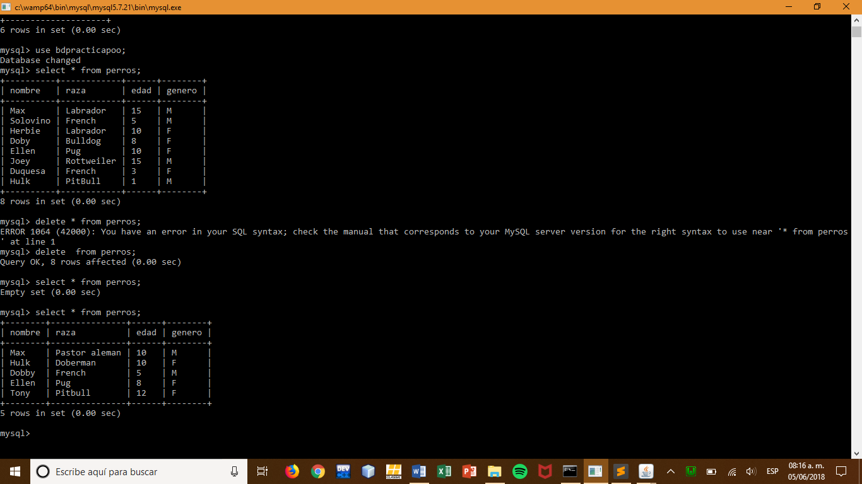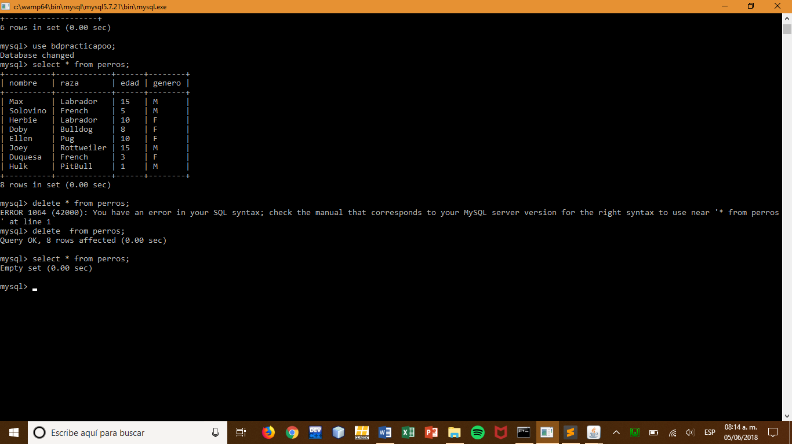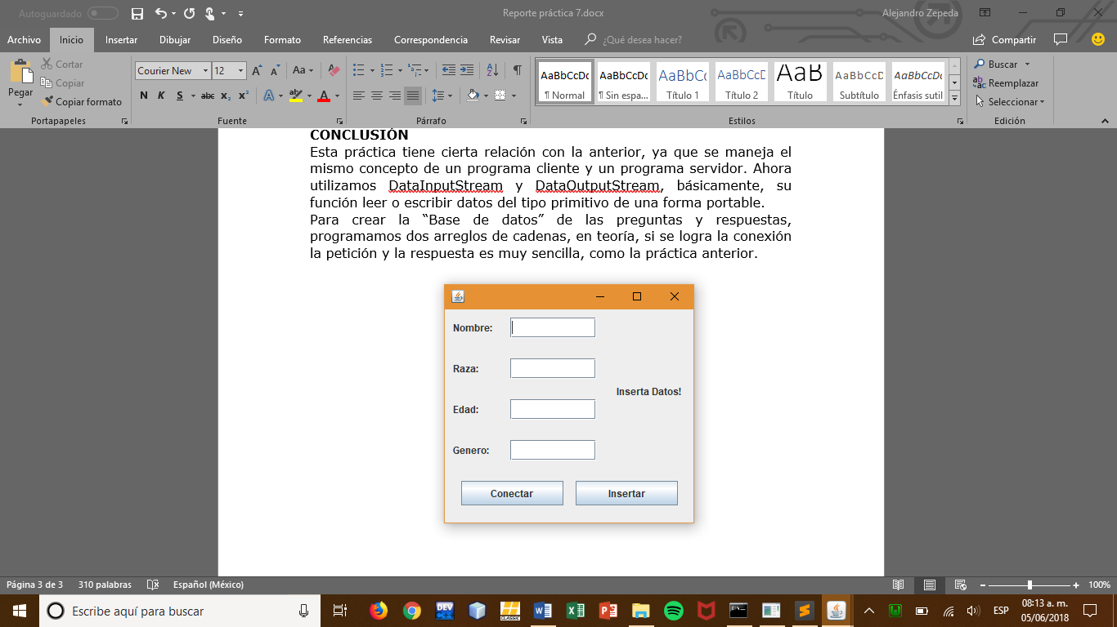

**CONCLUSIÓN**

Las bases de datos son un área muy importante en el ámbito de la computación, su importancia radica en el manejo de los datos (CRUD) y en como podemos implementarlas en cualquier programa de interfaz para que sea más sencillo de manejar para el usuario. Es importante recordar que la parte de SQL la debe implementar el programador de manera interna en el programa.